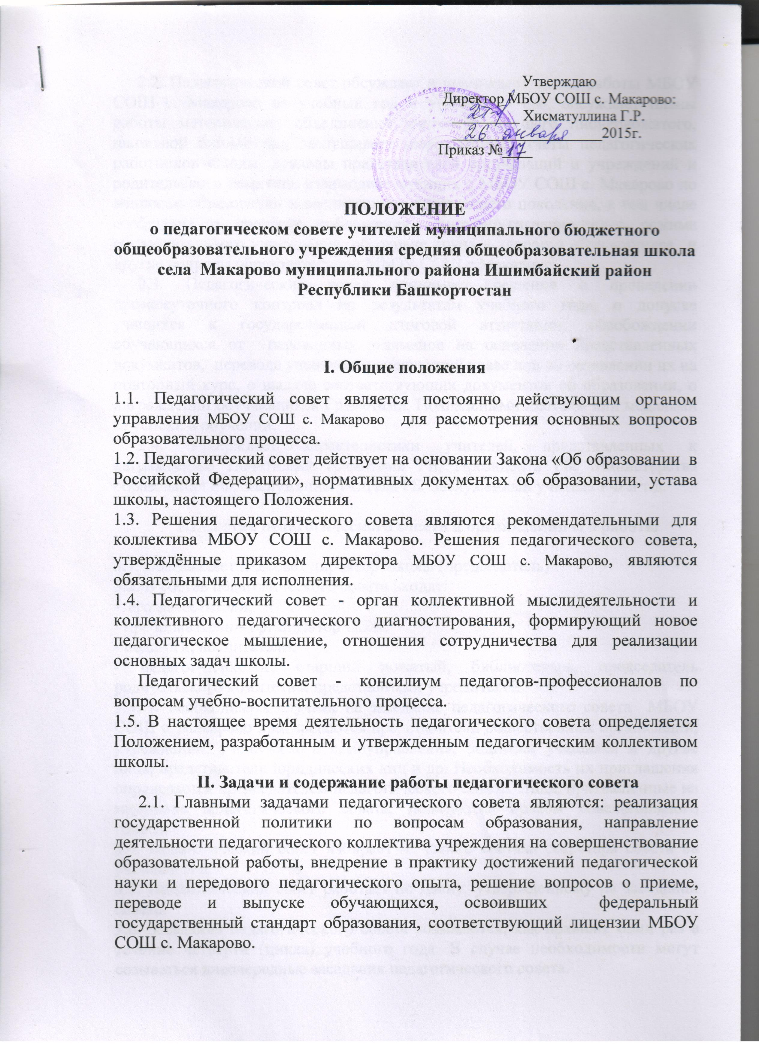

2.2. Педагогический совет обсуждает и утверждает планы работы МБОУ СОШ с. Макарово на учебный год и утверждает его, обсуждает планы работы методических объединений учителей, старшего пионервожатого, школьной библиотеки, заслушивает информацию, отчеты педагогических работников школы, доклады представителей организаций и учреждений и родительского комитета, взаимодействующих с МБОУ СОШ с. Макарово по вопросам образования и воспитания подрастающего поколения, в том числе сообщения о проверке соблюдения санитарно-гигиенического режима образовательного учреждения, об охране труда и здоровья обучающихся и другие вопросы образовательной МБОУ СОШ с.Макарово.
2.3. Педагогический совет принимает решения о проведении промежуточного контроля по результатам учебного года, о допуске учащихся к государственной итоговой аттестации, освобождении обучающихся от переводных экзаменов на основании представленных документов, переводе учащихся в следующий класс или об оставлении их на повторный курс, о выдаче соответствующих документов об образовании, о награждении обучающихся Грамотами, Похвальными листами или медалями за успехи в обучении.
2.4. Утверждает характеристики учителей, представленных к награждению Почетными грамотами РБ, Президента РБ, Министерства образования РФ, Заслуженны учитель РБ, Заслуженный учитель РФ и т.д.

III.Состав педагогического совета и организация его работы

3.1. Возглавляет педсовет директор школы (председатель)
3.2. В состав педагогического совета входят:
- его заместители;
- преподаватель – организатор ОБЖ;
- педагоги, воспитатели;
- педагог-психолог, старший вожатый, библиотекарь, председатель родительского комитета и представители учредителей.
3.3. В необходимых случаях на заседание педагогического совета МБОУ СОШ с. Макарово приглашаются представители общественных организаций, учреждений, ученического самоуправления, родители учащихся и другие лица, представители юридических лиц и др. Необходимость их приглашения определяется председателем педагогического совета. Лица, приглашенные на заседание педагогического совета, пользуются правом совещательного голоса.
3.4. Педагогический совет избирает из своего состава секретаря совета на учебный год.
3.5. Педагогический совет работает по плану, утвержденному на заседании совета.
3.6. Заседания педагогического совета созываются, как правило, один раз в течение четверти (цикла) учебного года. В случае необходимости могут созываться внеочередные заседания педагогического совета.
3.7. Все члены педсовета должны заблаговременно ознакомиться с повесткой дня и проектом постановления, подготовиться к участию в обсуждении вопросов. Решения педагогического совета принимаются простым большинством голосов при наличии на заседании не менее двух третей его членов. При равном количестве голосов решающим является голос председателя совета (директора школы).
3.8. Решение педагогического совета об исключении учащегося из школы принимается по согласованию с районной комиссией по делам несовершеннолетних в присутствии родителей или лиц, их замещающих, и является окончательным. Выписка из решения об исключении ученика из школы вместе с характеристикой, утвержденной педагогическим советом, представляется в районную (городскую) комиссию по делам несовершеннолетних для решения вопроса о направлении исключенного в другие учебно-воспитательные учреждения или о его трудоустройстве.
3.9. Организацию работы по выполнению решений и рекомендаций педагогического совета осуществляет директор школы. На очередных заседаниях совета он докладывает о результатах этой работы.
Члены педагогического совета имеют право вносить на рассмотрение совета вопросы, связанные с улучшением работы школы.
3.10.Директор школы, в случае несогласия с решением педагогического совета, приостанавливает проведение решения в жизнь и доводит об этом до сведения отдела образования МР Ишимбайский район. Начальник отделом образования в трехдневный срок при участии профсоюза обязан рассмотреть такое заявление, ознакомиться с мотивированным мнением большинства педагогического совета и вынести окончательное решение по спорному вопросу.
IV. Делопроизводство педагогического совета
4.1. На заседаниях педагогического совета ведется протокол секретарем, избранным из совета на учебный год. Книгу протоколов педсовета необходимо вести грамотно и аккуратно, излагать содержание и основные положения докладов, фиксировать в протоколе содержание выступлений.
4.2. Протоколы подписываются председателем педсовета и секретарем.
4.3. Книга протоколов педагогических совета хранится в делах школы 50 лет.

Рассмотрено и принято на заседание педагогического совета
(Протокол № от «__»_________2015г.)

